https://earthobservatory.nasa.gov/blogs/fromthefield/2019/08/27/final-field-days-in-batamay-northeast-siberia/

перевод

Последние дни полевых работ в Батаме, Северо-Восточная Сибирь
Дата: 27 августа 2019 года
Автор: Сандер Веравербеке

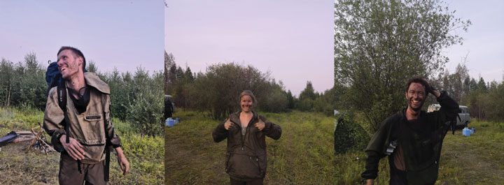Клемент Делькур, Ребекка Шолтен и Сандер Веравербеке (слева направо, Свободный университет Амстердама) после дня отбора проб в горелом лесу на месте сильного пожара 2018 года.
Если бы я только мог собраться с мыслями о том, как я себя чувствую здесь, в крошечной деревне Батамай, идиллически расположенной в месте слияния рек Лена и Алдан, после четырех недель походов в горелых лиственничных лесах Северо-Восточной Сибири. Но этот процесс начался намного раньше.

В декабре прошлого года мы начали анализировать спутниковые снимки, чтобы найти подходящие гари от лесных пожаров для отбора проб сгорания углерода. Многие люди говорили мне, что идея сбора данных в Северо-Восточной Сибири теоретически хороша, но с логистической точки зрения неосуществима. Эти проблемы логистики, вероятно, являются одной из причин, по которой здесь собрано так мало данных. Тем не менее, нехватка данных в больших полосах лиственничных лесов в Северо-Восточной Сибири также является основной причиной, почему мы хотели приехать сюда.
Проблемы логистики в Сибири больше, чем, например, на Аляске и в Канаде? Из моего опыта, да. Это в основном вопрос трудной поездки на «последней миле». Было удивительно легко добраться до крошечных деревень Ёрт (Горный улус) и Батамай (Кобяйский улус) (население примерно 500 и 200 человек), расположенных возле больших пожаров, представляющих интерес для нашего исследования. Достижение Батамая даже включало в себя живописную прогулку на лодке через реку Лена. От деревень было около 5 км до границы гарей и от 10 до 20 км до наших лагерей.
И вот тут началось приключение. Мы застревали в грязи? Да, несколько раз, но мы делали это каждый раз. Было ли сложно добраться до наших сайтов? Да, если часто требовалось карабкаться по заболоченным лугам и дебрям с поваленными деревьями, а также через густой кустарник, но мы всегда делали это, и, что более важно, мы благополучно возвращались в лагерь. Была ли жизнь в лагере и выборка образцов физически сложными? Да, мы определенно чувствовали себя измотанными и иногда обугленными, но под дождем или солнцепеком мы сохранили верность нашей цели – описать, как можно больше участков. И я горжусь тем, чего мы достигли как команда! Всего мы измерили 42 сожженных участка и 12 несгоревших-контрольных участков. Эти участки охватывают градиенты типов лесов (лиственничные и сосновые леса), степень пожара и ландшафтное положение. В пожарах мы собрали данные, которые будут оценивать выбросы углерода из экосистем. Мы также оценили, как лиственничные леса восстанавливаются после пожара и как активный слой многолетней мерзлоты увеличивается на гарях (по крайней мере, до того, как наш прут для измерения глубины активного слоя сломался во второй половине экспедиции).
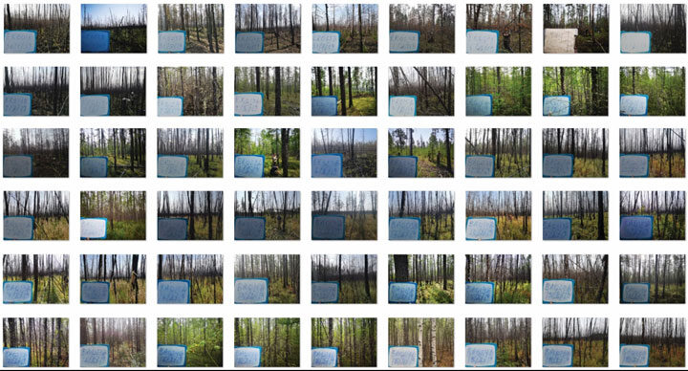Фотографии всех участков исследования.
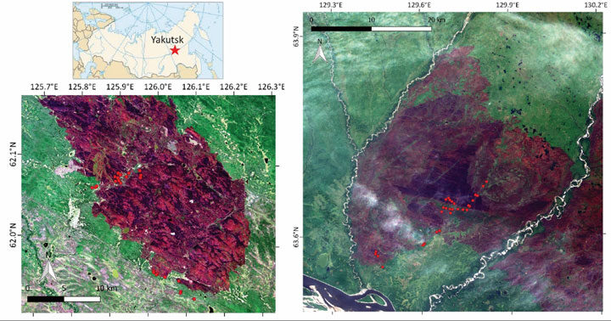Карта-схема расположения полевых участков по изучению пожаров (красные точки) в Ёрте (слева) и Батамае (справа) в Северо-Восточной Сибири. Фоновые изображения из Сентинел-2.
Мы будем детально анализировать отобранные образцы в лаборатории, а затем интерпретировать данные в наших офисах. Мы надеемся, что собранные нами данные улучшат наше понимание роли пожаров в лиственничных лесах Северо-Восточной Сибири. Мы изложим наши результаты в научных статьях. Люди будут читать нашу работу, и смогут ссылаться на нее и использовать наши данные. Но мы будем единственными, кто знает, как эта экспедиция действительно развивалась; как мы пересекали реки, буреломы и бесконечные кустарники, чтобы добраться до этих мест; как мы делили наши простые бутерброды с хлебом, колбасой, сыром, огурцом и помидорами в каком-то сожженном лесными пожарами месте; Как мы были рады, наконец, серьезно помыться в русской бане, когда возвращались в деревню после нескольких дней в лагере. Я чрезвычайно благодарен моей команде за то, чего мы достигли. Мы понимаем, что это привилегия посетить эти отдаленные места, но это не облегчает долгие дни, сложные походы и иногда монотонные задачи. Мы приехали из Нидерландов, США и России, чтобы сделать это вместе. Большое спасибо Клементу, Ребекке, Дейву, Татьяне, Брендану, Роману и Брайану. Я также очень благодарен нашему координатору из России, доктору Трофиму Христофоровичу Максимову из Института биологических проблем криолитозоны Сибирского отделения Российской академии наук. Без Трофима Христофоровича и его команды все это было бы невозможно. Я также был тронут гостеприимством местных жителей из принимавших нас деревень. Они были очень любопытны к нашим исследованиям, и хотя языковые барьеры мешали нашим разговорам, они также помогли сделать нашу кампанию успешной.
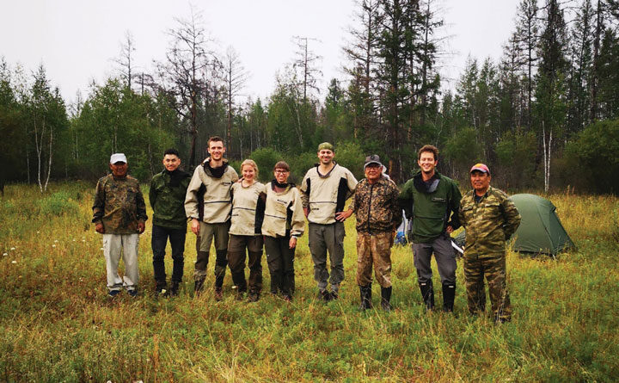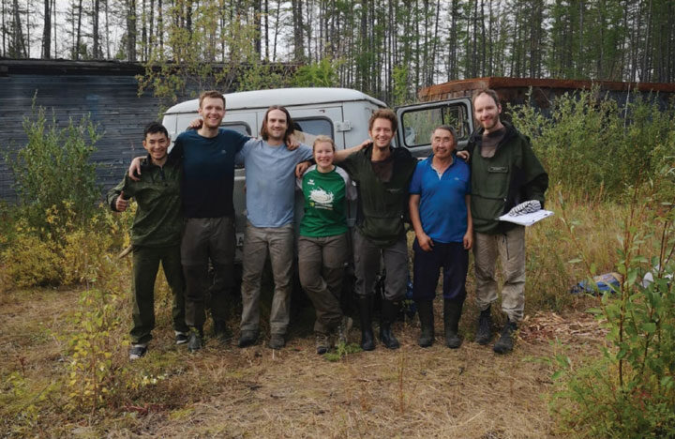
Наши команды в Ёрте (вверху, слева направо: местные, Роман Петров (Институт биологических проблем криолитозоны), Клемент Делькур, Ребекка Шолтен (Свободный университет Амстердам), Татьяна Шестакова, Брендан Роджерс (Исследовательский центр Вудс-Хоул), Гаврил - местный гид, Сандер Веравербеке (VU) и местный сотрудник) и Батамае (внизу слева направо: Р. Петров, К. Делькур, Брайан Избицки (Университет Северной Аризоны), Р. Шолтен, С. Веравербеке, местный гид и Дейв ван Вис (ВУ).
Мы взяли образцы гарей в 2017 и 2018 годах. Сезон пожаров в Сибири в этом году чрезвычайно сильный. Много дней мы наблюдали дым в небе, частично скрывающее солнечный свет; прямое следствие пожаров, горящих поблизости. События этого года также демонстрируют неотложность того, почему мы должны лучше понимание взаимодействия между изменением климата и пожарами в Сибири. Поскольку наша экспедиция прошла успешно в этом году, мы начали все больше и больше думать об новой экспедиции в следующем году. Мы заинтригованы нынешними пожарами за Северным полярным кругом в Северо-Восточной Сибири. Мы хотим понять их климатические факторы и последствия. Мы вернемся в следующем году на пожарную экспедицию «Сибирь 2020».
Эта полевая кампания является частью проекта «Пожары продвигают деревья на Север», финансируемого Нидерландской организацией научных исследований (NWO) и связанной с НАСА ABoVE. Этот пост был написан Сандером Веравербеке, доцентом по дистанционному зондированию в Свободном университете Амстердама, и руководителем проекта «Пожары продвигают деревья на север».

